- 網頁設定
3.2 權限組別
3.2.1 開啟『TAMS』計糧系統

3.2.2在工具列按『網頁設定』按鈕

3.2.3設定畫面顯示
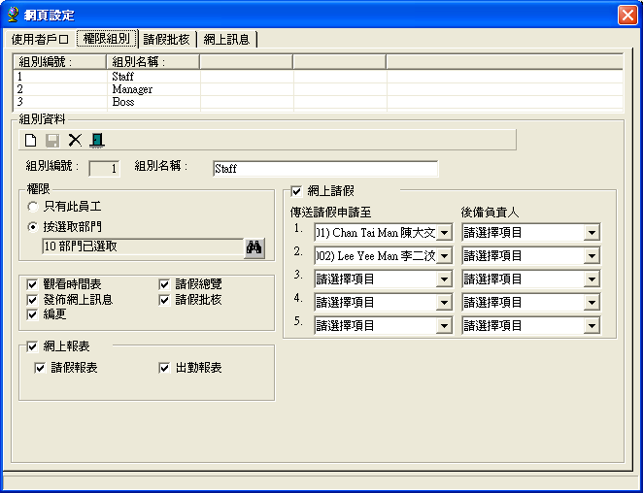

3.2.4選擇『權限組別』
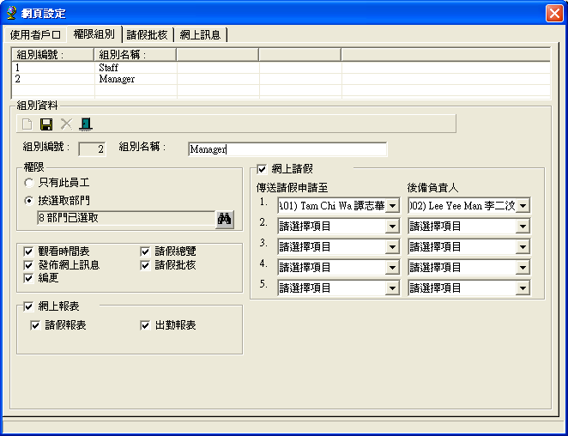

3.2.5新增『權限組別』
3.2.5.1在工具列按『新增』按鈕
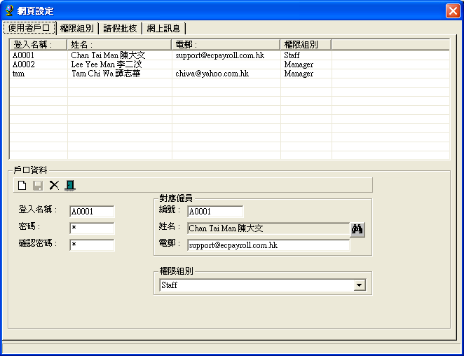

3.2.5.2填上相關的資料
填上『組別名稱』
選擇『權限』: 你可以選擇『只有此員工』或從部門檢視中選取需要的部門。
選擇權限項目。
在選擇『傳送請假申請至』中 : 你可以直接在選單中選取員工，或於『使用者戶口』中新增員工。
3.2.5.3按『更新』儲存權限

3.2.6修改『權限組別』
3.2.6.1選擇要修改的內容
3.2.6.2重覆步驟3.2.5.2

3.2.7移除『權限組別』
3.2.7.1選擇要移除的內容
3.2.7.2按『刪除』移除內容
3.2.7.3按 『是』確定刪除
